附件6:

广西住建厅网上办事大厅业务系统

三类人员管理系统操作手册

目录
一、 计算机配置要求（非常重要） 3
二、 个人用户须知 4
三、 企业用户须知（非常重要） 4
四、 身份认证锁驱动安装及可信站点添加说明 4
企业用户需要使用身份认证锁（USB Key）登录系统，请务必认真阅读以下内容 4
4.1 身份认证锁驱动程序 4
4.2 可信站点添加 5
4.3 关闭拦截工具 8
五、 登录广西住建厅网上办事大厅 9
5.1 三类人员系统业务流程 10
六、 个人用户登录操作说明 10
6.1 个人用户登录系统 10
6.2 个人信息维护 11
6.3 三类人员个人管理 12
6.4 新申请 12
6.5 待提交事项和已提交事项 14
七、 企业用户操作说明 14
7.1 三类人员管理 14

- 计算机配置要求（非常重要）
为保证广西住建厅网上办事大厅的正常使用，企业单位使用的计算机须符合以下配置：
1．硬件要求：
CPU：推荐使用P42.0以上；
内存：推荐使用2GB以上（制作电子投标文件用计算机）；
硬盘：推荐使用80G以上；
显示器：推荐使用17寸彩显或液晶（不要采用上网本），建议屏幕分辨率用1024×768 像素；
2.软件要求
操作系统：需要安装完整版Windows XP(Sp2补丁)/Vista/Windows 7操作系统,不要安装番茄花园等Ghost版本操作系统。若是Vista\Windows7用户，请使用管理员账号administrator登陆系统进行操作（或者使用右键以管理员身份运行）。推荐使用windows XP或者Windows 7操作系统。
办公软件：需要安装完整版Word 2003或以上版本。
IE浏览器：使用IE6及其以上版本，建议使用IE7、IE8、IE9版本，不要使用360、搜狗、火狐等第三方浏览器（此类浏览器为加快访问速度,均从缓存中读取信息，造成有些系统功能无法使用）。
不要使用百度,Google等工具条的拦截功能。
3.网络要求
推荐使用中国电信的网络环境，独立带宽在2M以上，并且保证使用的时候，本地网络情况通畅。
4.下载工具推荐要求
最好直接下载，不推荐使用下载工具。如使用下载工具,建议使用web版本的迅雷下载。
5.杀毒软件
在安装驱动的时候，建议将杀毒软件关闭后安装。安装成功以后再启动。对于360软件提示本平台提供的软件可能含有有木马或者建议阻止运行等内容，不要关闭或删除掉，否则会导致软件部分功能不能使用。
- 个人用户须知
三类人员个人用户登录系统使用用户名和密码登录，登录帐号为个人的18位身份证号码，初始密码为11111。用户在登录系统后请及时修改密码并妥善保存，若遗忘密码请及时联系主管部门重置密码。
三类人员个人用户需要登录广西住建厅网上办事大厅进行业务办理，需要设置IE浏览器以保证正常使用，具体操作见下文4.2、4.3章节。
- 企业用户须知（非常重要）
各企业所填企业信息与行政审批相关联，各企业务必保证信息的真实和准确，由于企业填报数据的不真实和不准确等引起的人员、企业资质、行政审批等问题，需企业自负责任。
广西住建厅网上办事大厅系统是由广西住房和城乡建设厅主办最新开发的全区行政审批、人员考试培训报名、三类人员管理系统，各相关单位务必提供报送真实准确的信息。
- 身份认证锁驱动安装及可信站点添加说明

企业用户需要使用身份认证锁（USB Key）登录系统，请务必认真阅读以下内容
  - 身份认证锁驱动程序
如果您是第一次使用，请先下载并安装驱动程序，用户先登录广西住房和城乡建设厅网上办事大厅企业端，点击“下载”，进行身份认证锁驱动软件的下载。
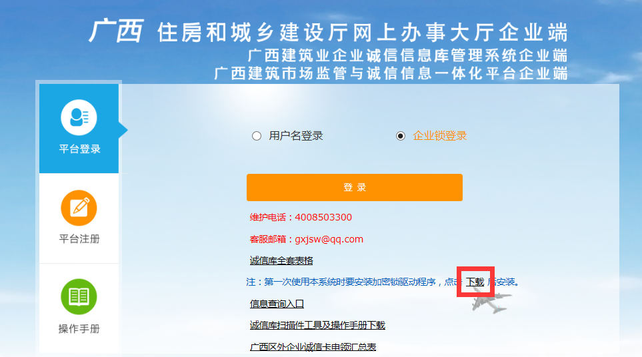

下载解压完成后双击eps1k_pri_SimpChinese.exe，点击下一步进行安装。
  - 可信站点添加
为了让系统插件能够正常工作，请按照以下步骤进行浏览器的配置。
(1)打开浏览器，在“工具”菜单—〉 “Internet选项”
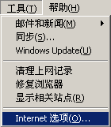
(2)弹出对话框之后，请选择“安全”选项卡，具体的界面如下图：
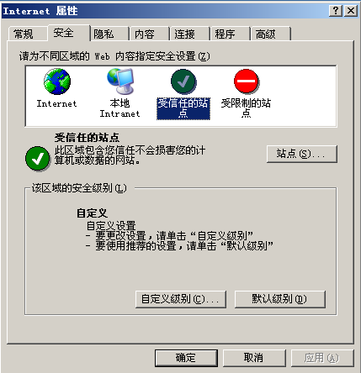
(3)点击绿色的“受信任的站点”的图片，会看到如下图所示的界面：
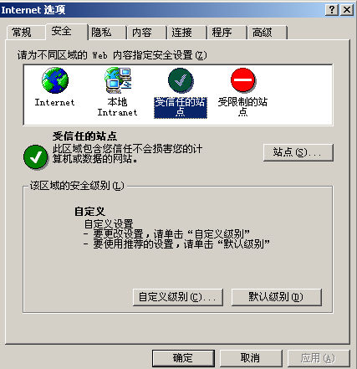
选择站点
选择受信任站点
(4)点击“站点” 按钮，出现如下对话框：
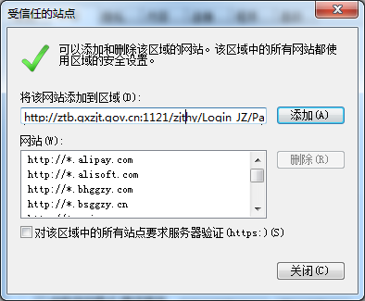
此处不选
输入办公系统服务器的IP地址，格式：http://ztb.gxzjt.gov.cn:1121/zjthy/Login_JZ/Pages/login.aspx，然后点击“添加”按钮完成添加，再按“关闭”按钮退出。
（5）设置自定义安全级别，开放Activex的访问权限：
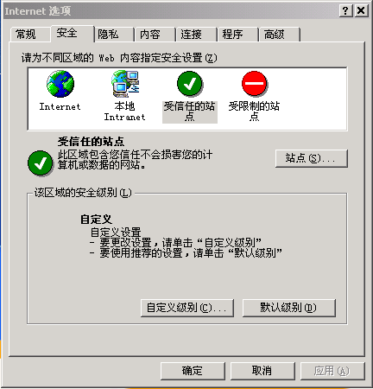
点击“自定义级别”，注意一定要先选中上面的“受信任的站点”
会出现一个窗口，把其中的Activex控件和插件的设置全部改为启用。
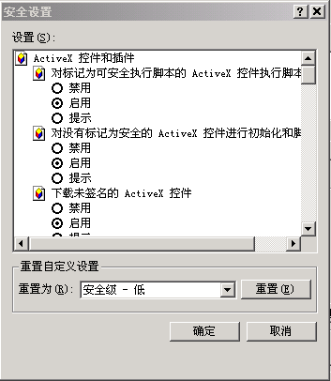
选择启用（共5个ActiveX）
文件下载设置，开放文件下载的权限：设置为启用。
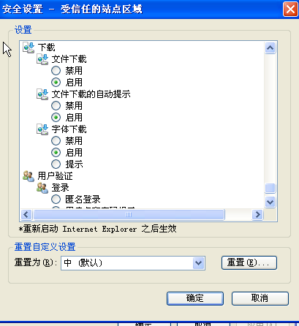

  - 关闭拦截工具
上述两项操作完成后，如果系统中某些功能仍不能使用，请将拦截工具关闭再试用。比如在windows工具栏中关闭弹出窗口阻止程序的操作：
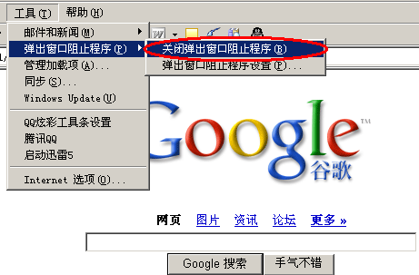
- 登录广西住建厅网上办事大厅
在完成以上操作后
企业打开广西住建厅门户网站www.gxzjt.gov.cn
在网站首页面“业务管理系统”，点击“网上办事大厅”。或者直接在IE上输入http://ztb.gxzjt.gov.cn:1121/zjthy/Login_JZ/Pages/choose.html
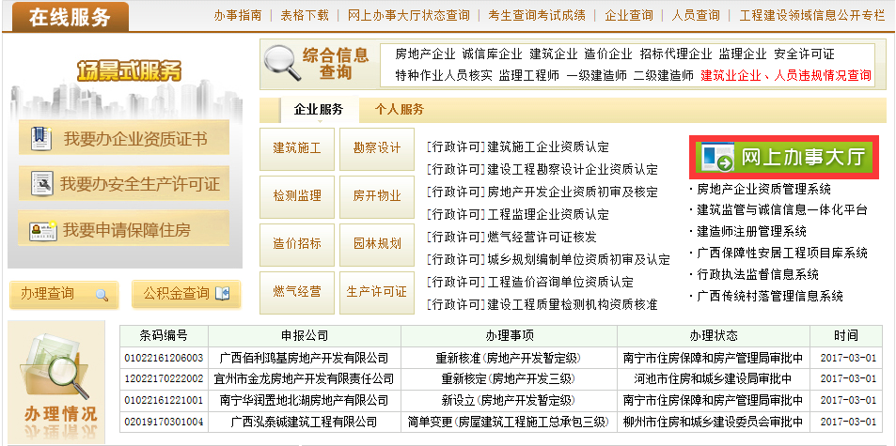
进入系统选择界面，选择“企业登录”
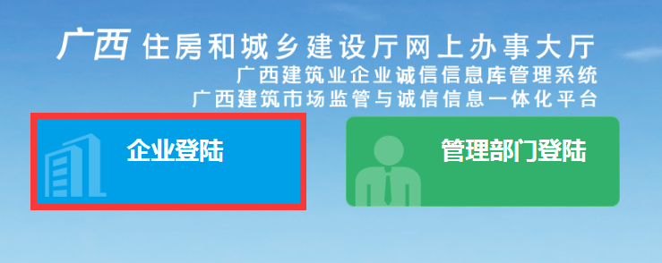

企业用户登录：在打开的系统登录首页插入企业锁，点击“企业锁登录”来进入系统。

三类人员个人用户登录：在登录页面选择“用户名登录”，输入帐号和密码进行登录。
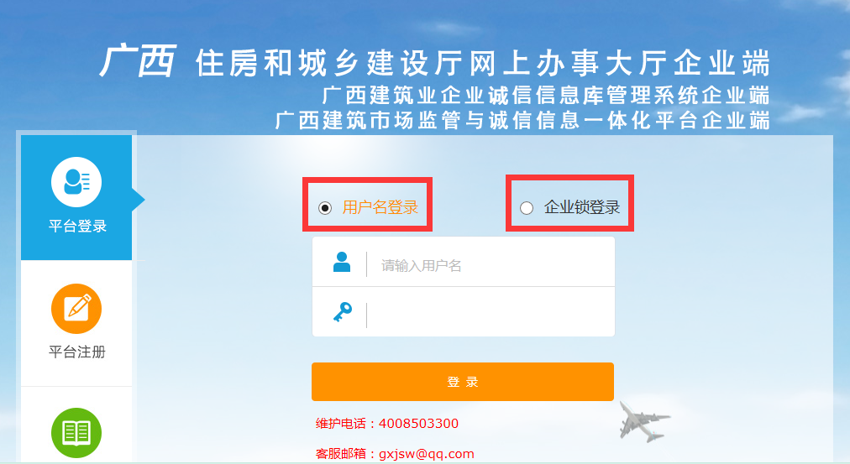

三类人员系统业务流程
第一步：获得注册资格的个人和已注册的三类人员使用身份证号和密码登录“网上办事大厅”，选择需要办理的业务，填写申报表并提交到所属企业；
第二步：企业通过身份认证锁登陆“网上办事大厅”，在“三类人员”菜单中审核由个人提交的申报表。在核对申报信息无误后提交到住建厅政务服务中心；
第三步：住建厅政务服务中心对申请信息进行审批。

个人用户登录操作说明
个人用户首次登录系统，需要首先维护个人信息和修改密码，然后再点击“三类人员”菜单进行业务办理。

个人用户登录系统
- 打开系统登录页面，选择“用户名登录”，填写登录名（身份证号）和密码（默认11111），点击下方的“登录”按钮进行登录。
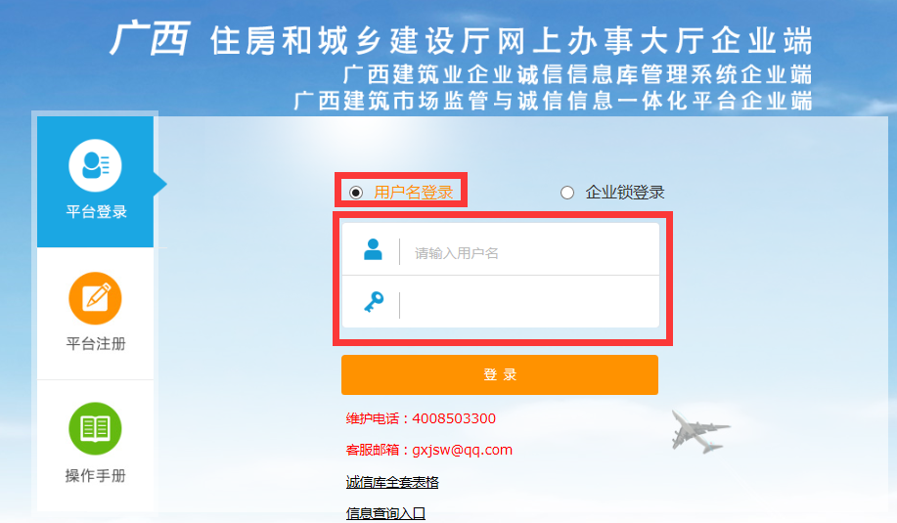

个人信息维护

点击进入个人基本信息页面，填写完善个人信息后点击保存本次修改。
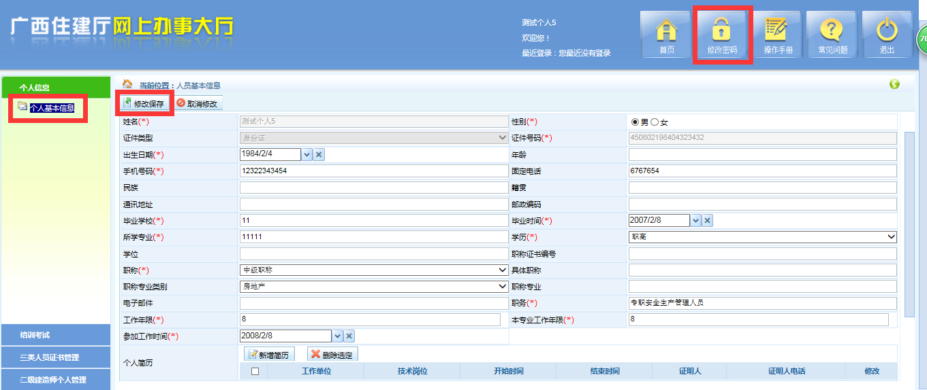
点击右上角的按钮，在弹出的对话框中修改登录密码
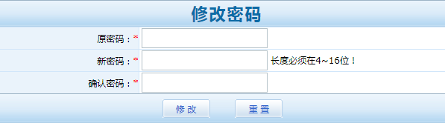

三类人员个人管理
点击系统左侧的按钮，进入三类人员个人管理菜单，在该菜单下有“新申请”、“待提交事项”、“已提交事项”、“资格管理”、“继续教育情况”和业绩记录。
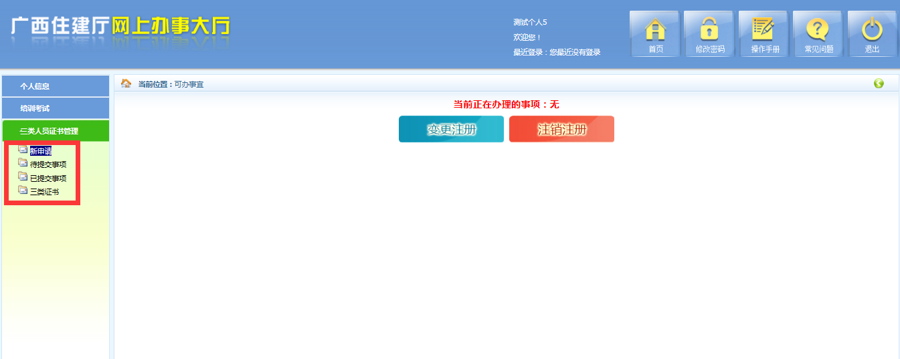

新申请
点击“新申请”按钮后来到业务申请页面，在这里可以看到当前可以办理的业务按钮，不可办理的业务按钮显示为灰色。

- 变更注册。通过系统用户点击按钮，弹出的申报表填写页面中填写信息。（如果个人的二级建造师证件同时需要变更，点击变更的时候会弹出二级建造师变更的界面，二级建造师变更之后三类人员相关信息也会同时变更到相应公司）
- 选择变更事项，点击按钮。
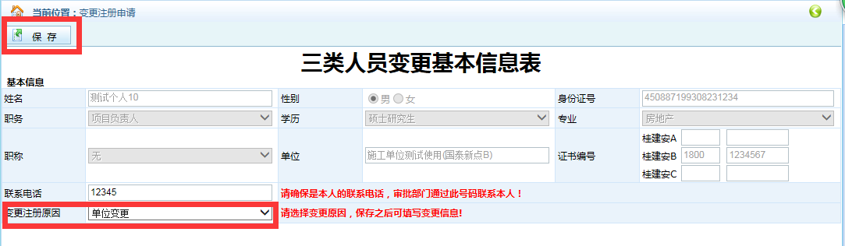
- 在打开的申报表中填写个人基本信息，点击按钮，在弹出的对话框中搜索要注册的企业
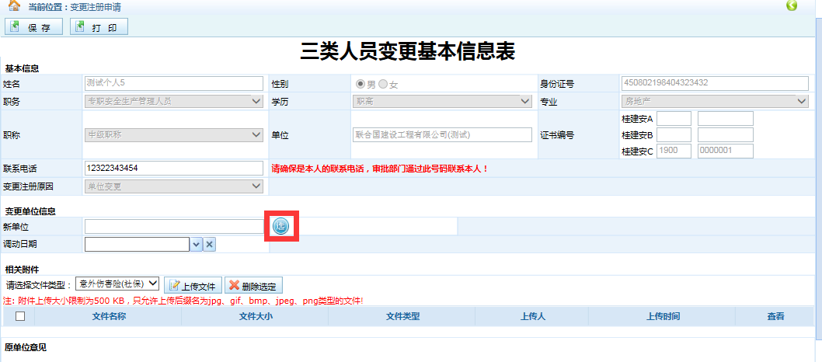
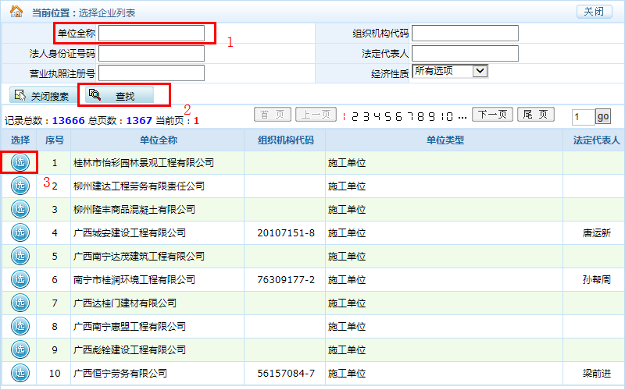
- 选择好需要注册的企业后点击按钮保存。
- 申报表填写完成后点击左上角的按钮，将申报提交到所注册企业进行审查。

待提交事项和已提交事项
待提交事项中显示的是已经点开但是没有提交的申报表，在这里可以撤销尚未提交的申报表。
已提交事项中显示的是已经提交的申报表，在这里可以查看审批的流程和进度情况。

企业用户操作说明

三类人员管理
登录系统后，点击，进入三类人员管理菜单。工作事项
待办事项。点击工作事项菜单下的“待办事项”按钮，可以看到由个人提交的所有申报表，点击蓝色字体的事项名称打开申报表。
原单位审查同意，必须签署合格意见。并点击“通过”，数据自动传送到新单位管理系统内。不同意变更的，需说明原因后把数据退回“个人系统”。现单位的操作同上。
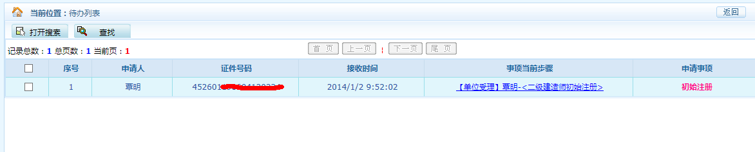
在申报表的左上角是该申报表的操作按钮，首先点击“通过”提交到厅级部门审核。
已办事项。已提交的申报表在中进行查看，点击已经提交的申报表，在页面的上方有按钮，点击即可将申报表打印出来。

